Autor: Carlos Lobo

**MANUAL DE USUARIO C.E.A. PROJECT**

# Introducción

## Objetivo

El objetivo que se persigue con el presente manual, es dar a conocer las características y el modo de funcionamiento del sistema CEA.

## Requerimiento Básico

Para la utilización de la aplicación web “CEA” se debe tener instalado en un servidor local.

Un navegador cualquiera (preferiblemente Google Chrome o Mozilla).

Un motor de base de datos instalado en la computadora que trabajara el sistema.

## Acceso a la aplicación

Para ingresar al sistema desde un ordenador se debe escribir en el navegador el siguiente URL: <http://localhost/CEA>.

**SI ES LA PRIMERA VEZ QUE EJECUTA EL SISTEMA, PARA UNA CORRECTA CARGA, CARGAR DATOS EN ESTE ORDEN:**

**1ºPROFESOR.**

**2ºCURSO.**

**3ºALUMNO.**

Automáticamente se visualizará en la **Figura 1**, esta es la pantalla de autentificación y permite que solo puedan acceder los usuarios establecidos.

Para ingresar al sistema por primera vez, se deberá ingresar en los campos(**Usuario y Contraseña**) predeterminado “cristiancea” y “12345” respectivamente, luego pulsar el botón “**Conectar”** o simplemente presionar la tecla **Enter** del teclado, de esta forma se introducirá en el sistema**.**

**Figura 1. Pantalla de autentificación.**

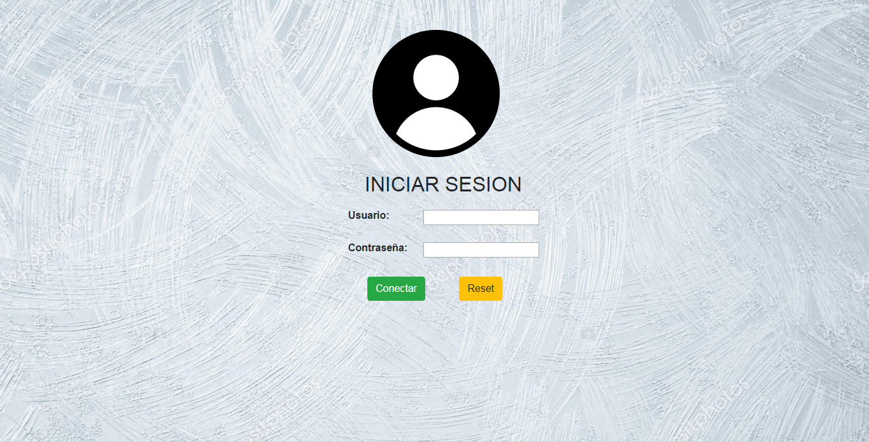

### Menú

El menú contara con un navegador posicionado a la izquierda de la pantalla, una pequeña descripción de lo que es el instituto C.E.A. además de una pequeña pantalla posicionada a la derecha, el cual se podrá navegar por Facebook en el perfil del instituto.

**Figura 2. Menú.**



### Barra de menú desplegable

**Figura 3. Barra de menú desplegable.**





La barra de menú contiene los siguientes ítems que pueden permanecer ya sea estático u oculto: **Menú – Alumno - Personal – Cursos – Usuarios – Cuotas – Salir.**

En la parte inferior cuenta de un botón que se llama **Salir** el cual sirve para cierre de sesión del usuario, re direccionándolo al inicio de sesión **Figura 1**.

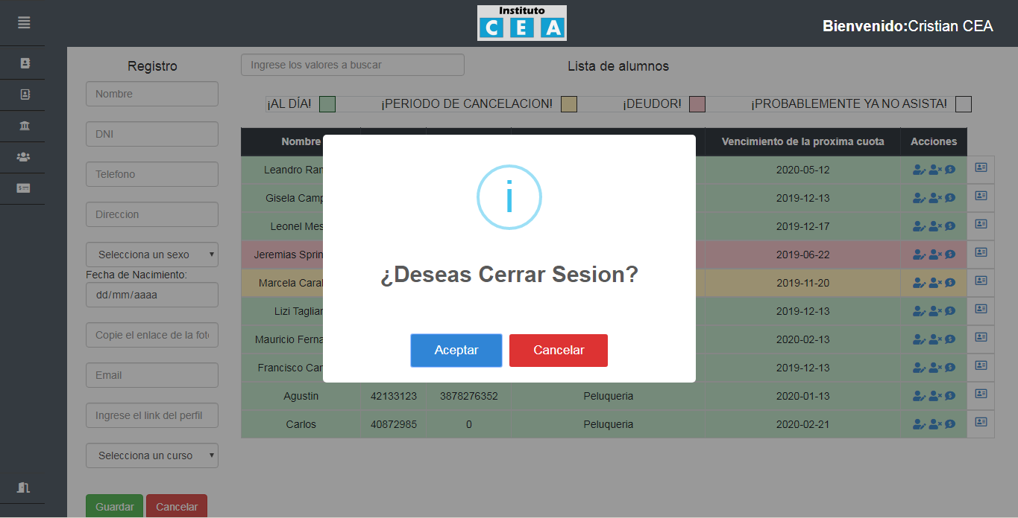

### ITEMS

El acceso a los elementos nombrados dependerá del acceso a los mismos (Alumnos – Personal- Cursos – Usuarios – Lista de cuotas).

Se realizará una descripción de cada ítem restante a continuación:

### Alumnos

El usuario tendrá la oportunidad de **Registrar alumno, Modificar, Eliminar, Ver cuotas de alumno, Ver detalles y ver la lista de alumnos** con sus correspondientes estados, o filtrar con el buscador que se encuentra en la parte superior de la lista, lo que se explicara a continuación:

**Figura 5. Alumnos.**

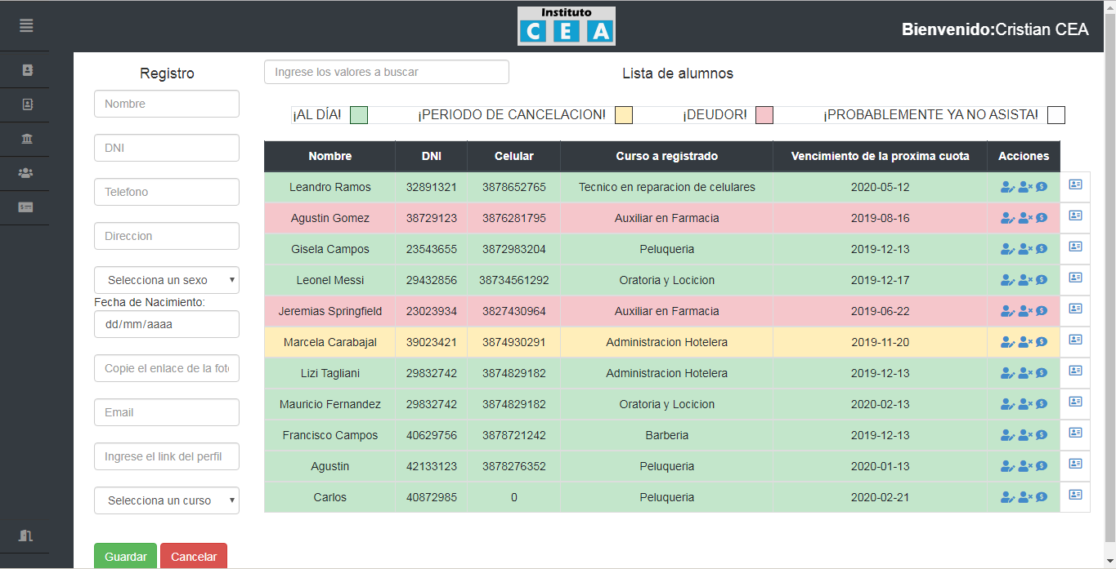

**Figura 6. Acciones.**



* **Registrar alumno**: Ventana posicionada a la izquierda de la **Lista de alumnos**, el usuario deberá llenar el formulario con los datos necesarios para la identificación y los secundarios (**Foto, Email, red social**) para luego confirmar el guardado o cancelar en una ventana emergente **Figura 8.**

**Figura 7. Registrar alumno.**



**Figura 8. Confirmacion**

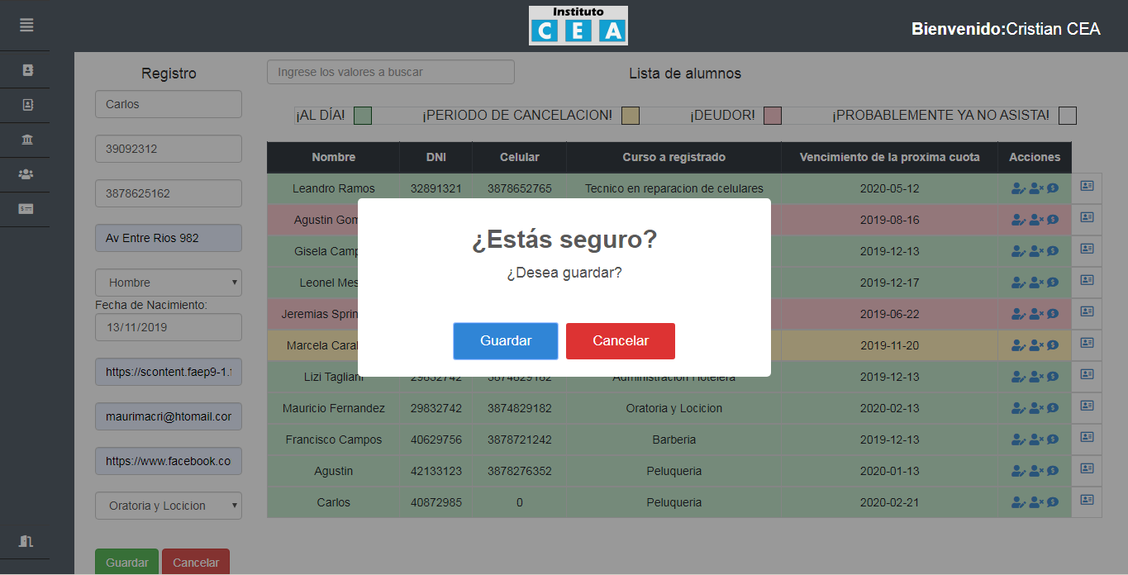

* **Modificar**: Deberá seleccionar el icono de modificación **Figura 6** e inmediatamente se cargaran todos los datos del alumno seleccionado en **Figura 7** donde podrá alterar los datos.
* **Eliminar**: Deberá seleccionar el icono de eliminar **Figura 6** le mostrara una ventana emergente de confirmación donde seleccionara lo que le crea conveniente **Figura 9**.

**Figura 9. Eliminar.**

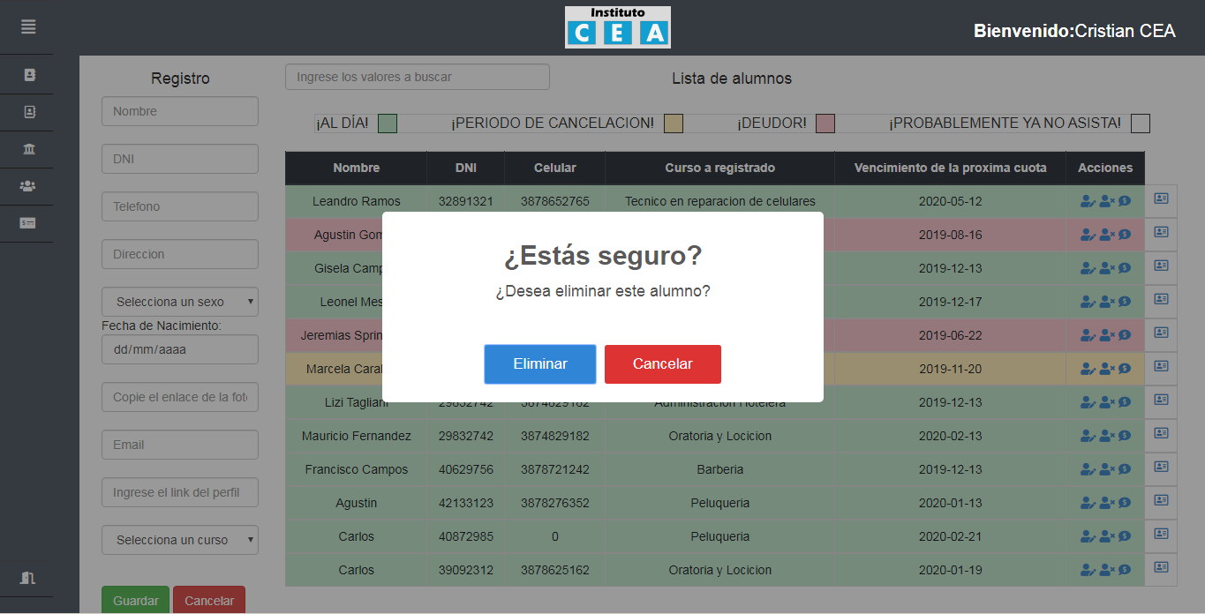

* **Ver cuotas:** Debera seleccionar el icono de Ver cuotas **Figura 6,** le mostrara una ventana donde podra apreciar las cuotas que fueron pagadas y las que no **Figura 10.**

**Figura 10. Cuotas de alumnos.**

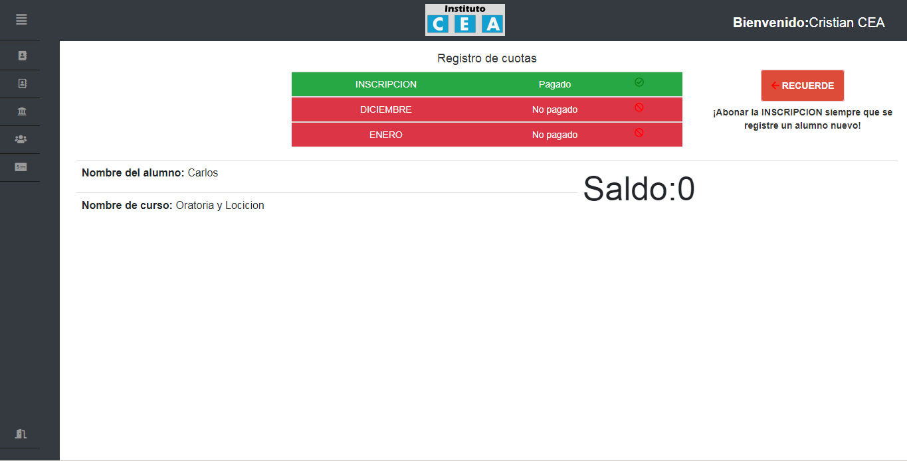

* **Ver detalle:** El usuario deberá seleccionar el icono de Ver detalles **Figura 6**, donde podrá apreciar los detalles del alumno de una forma mas completa, con todos los datos que se cargaron al alumno **Figura 11.**

**Figura 11. Detalles de alumno.**

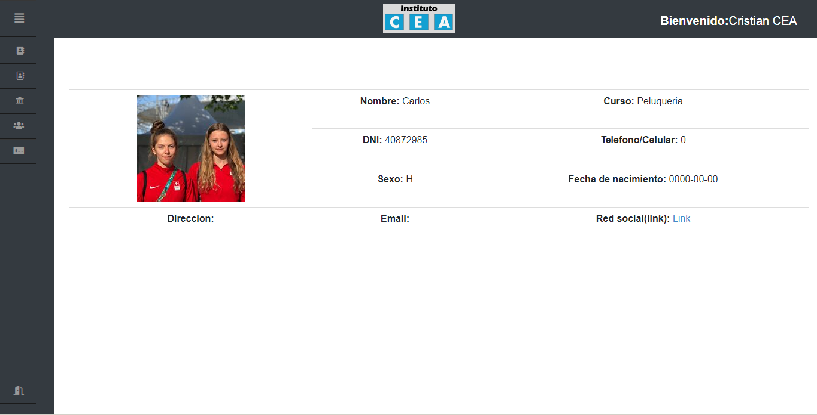

* **Ver lista de alumnos:** En **Figura 5** se podrá apreciar muy claramente la lista de alumnos, con sus respectivos estados, **AL DIA**(Alumnos que no deben cuotas), **PERIODO DE CANCELACION**(Alumnos que están a diez días de vencer la cuota), **DEUDOR**(Alumnos que no abonaron la cuota a tiempo) y **PROBABLEMENTE YA NO ASISTA**(Alumnos que probablemente ya no vayan a asistir al curso nunca más).

### Cuotas

El usuario tendrá la oportunidad de **Ver lista de cuotas pagadas y Eliminar cuota**, o filtrar con el buscador que se encuentra en la parte superior de la lista dependiendo lo que desee hacer **Figura 12**. Para pagar una cuota de dicho alumno, deberá seguir los pasos anteriores hasta **Ver cuotas de alumno. Figura 10.**

**Figura 12. Lista de cuotas.**

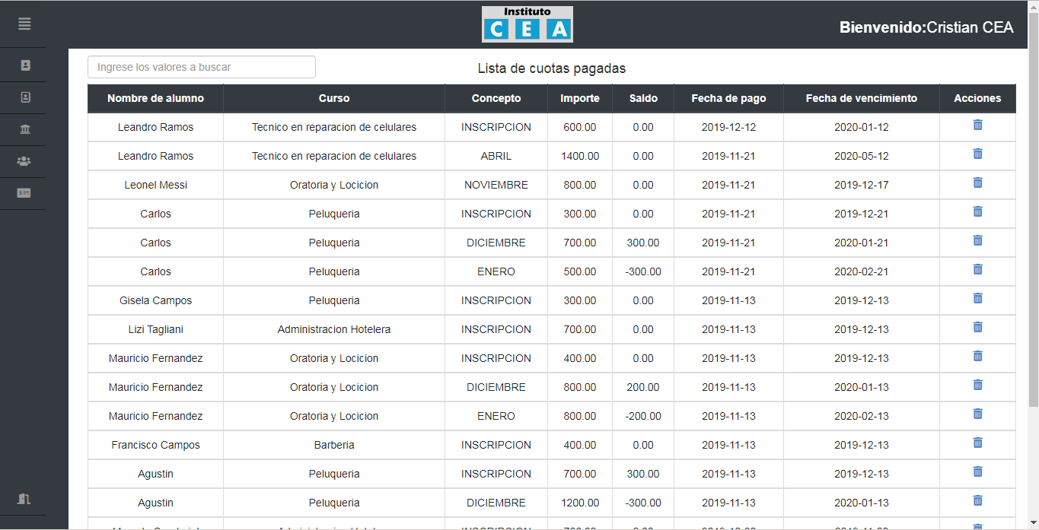

**Figura 13. Eliminar.**



* **Ver lista de cuotas pagadas:** En **Figura 12** el usuario podrá apreciar de forma clara las cuotas que ya fueron abonadas y registradas por el mismo.
* **Eliminar cuota:** Al seleccionar una el icono de eliminar **Figura 13**, se desactivara la cuota, volviendo a figurar como impaga para el alumno **Figura 10.**

**Pagar cuota:** Una vez visualizada la pantalla de **Figura 10**, el usuario seleccionara la cuota que desea pagar, inmediatamente lo redirecciona a un formulario de Registro de cuotas **Figura 14** donde le figura el Nombre de alumno, Curso, Concepto, Importe y Saldo, donde todo se cargara automáticamente y lo único que debería modificar (Si tuviera) sería el Saldo del alumno que figura en **Figura 10** ingresando saldo a favor y descontándose en la siguiente factura, ingresando saldo **NEGATIVO**.

**Figura 14. Pago de cuota.**

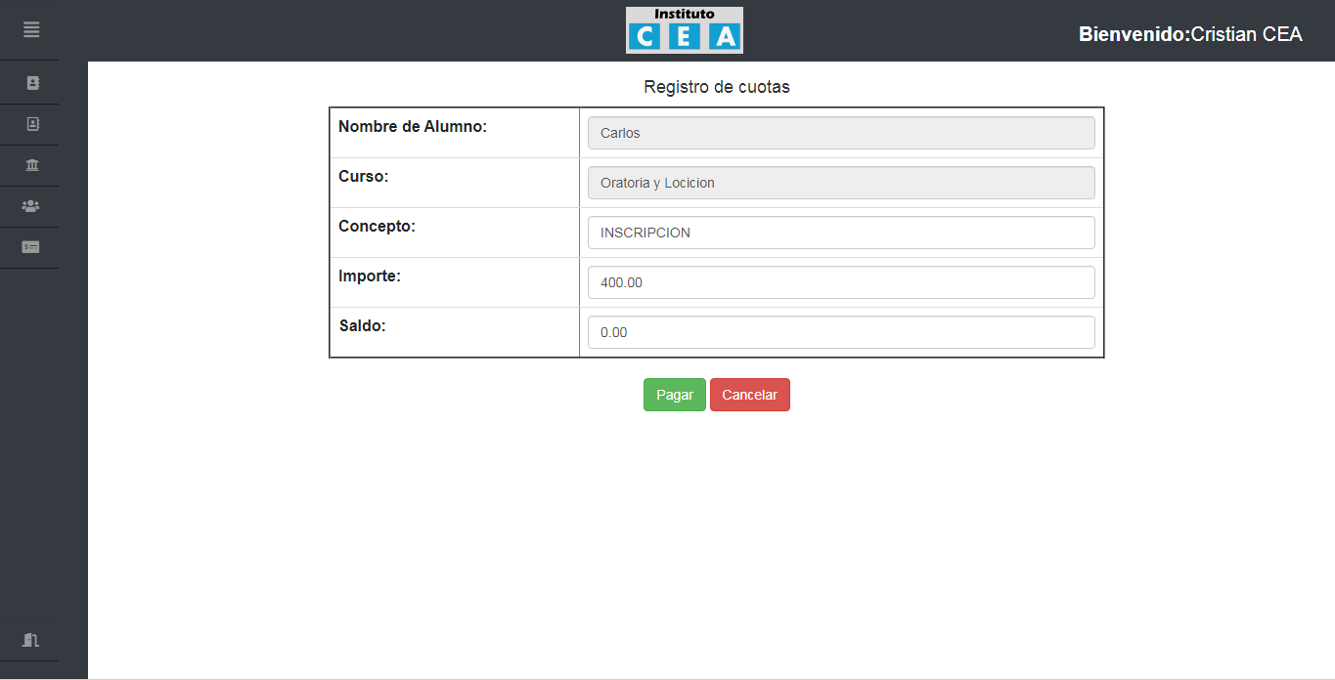

Al seleccionar **Pagar** se redireccionara a una pantalla de confirmación **Figura 15**, donde deberá confirmar su petición.

**Figura 15. Confirmación.**

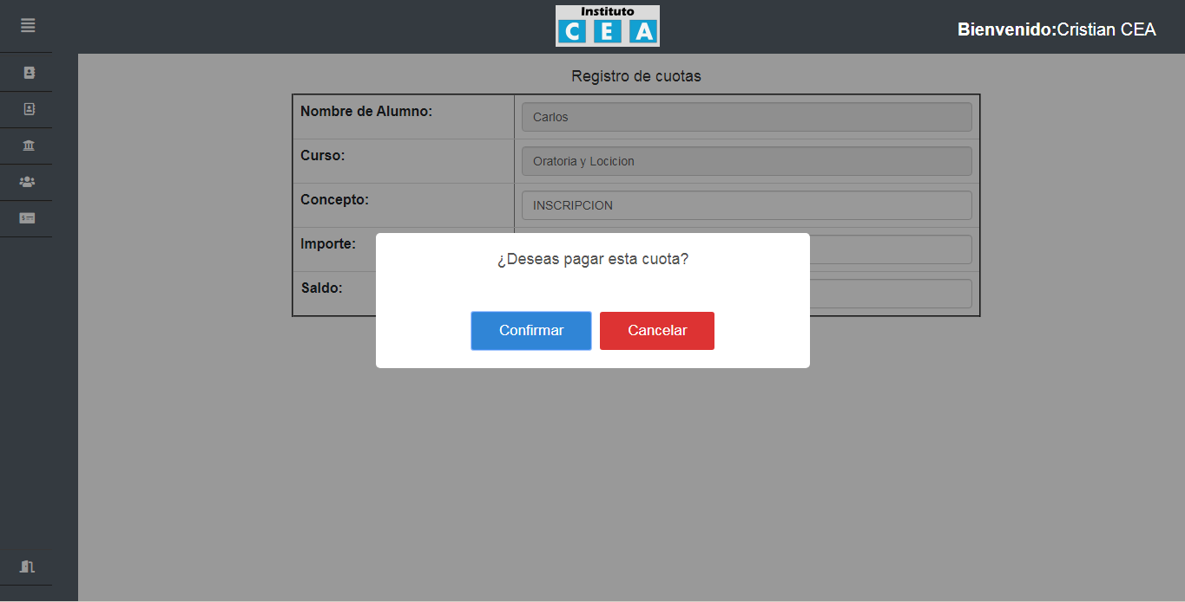

Si selecciona el botón cancelar, se redirecciona a **Figura 10**.

### Personal

El usuario tendrá la oportunidad de **Registrar profesor, Modificar, Eliminar y ver la lista de alumnos** o filtrar con el buscador que se encuentra en la parte superior de la lista, lo que se explicara a continuación:

**Figura 16. Profesores.**

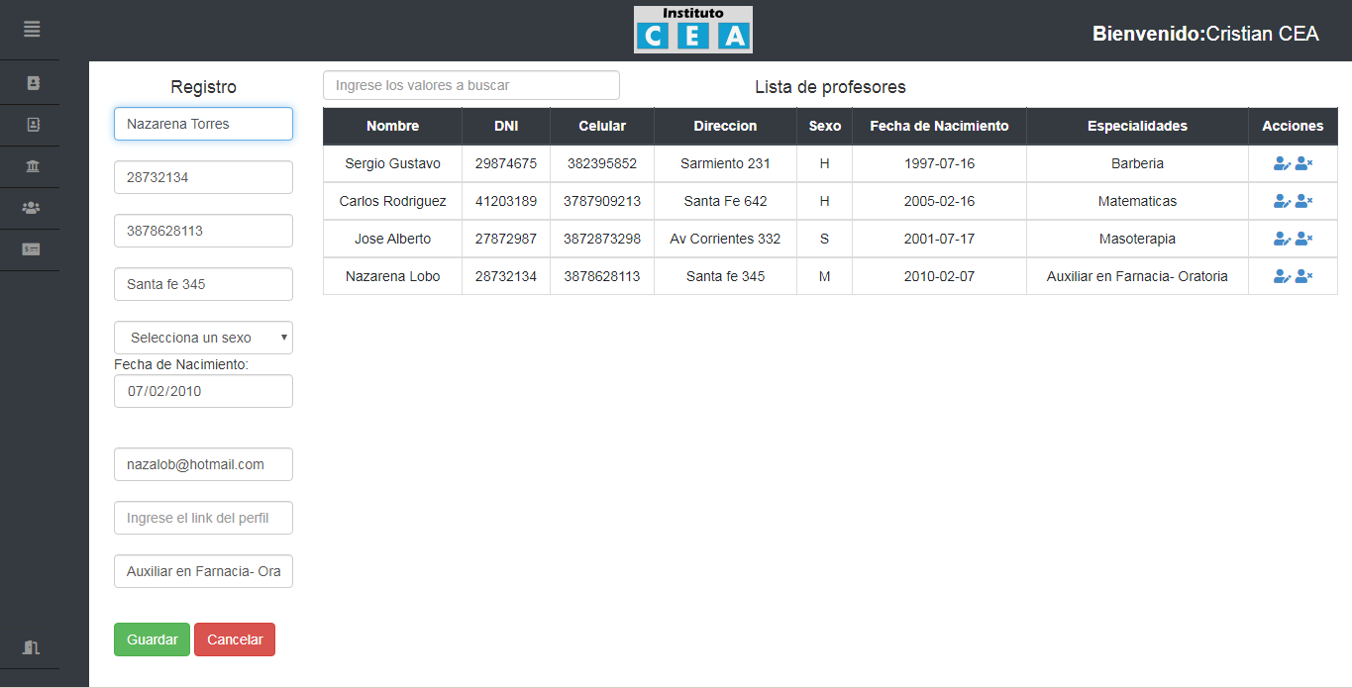

* **Registrar profesor**: Ventana posicionada a la izquierda de la **Lista de profesores**, el usuario deberá llenar el formulario con los datos necesarios para la identificación y los secundarios (**Foto, Email, red social**) para luego confirmar el guardado o cancelar en una ventana emergente similar a **Figura 8.**
* **Modificar**: Deberá seleccionar el icono de modificación **Figura 6** e inmediatamente se cargaran todos los datos del profesor seleccionado en **Figura 7** donde podrá alterar los datos.
* **Eliminar**: Deberá seleccionar el icono de eliminar **Figura 6** le mostrara una ventana emergente de confirmación donde seleccionara lo que le crea conveniente **Figura 9**.

### Cursos

El usuario tendrá la oportunidad de **Registrar curso, Modificar, Eliminar y ver la lista de cursos** o filtrar con el buscador que se encuentra en la parte superior de la lista, lo que se explicara a continuación:

**Figura 17. Cursos.**

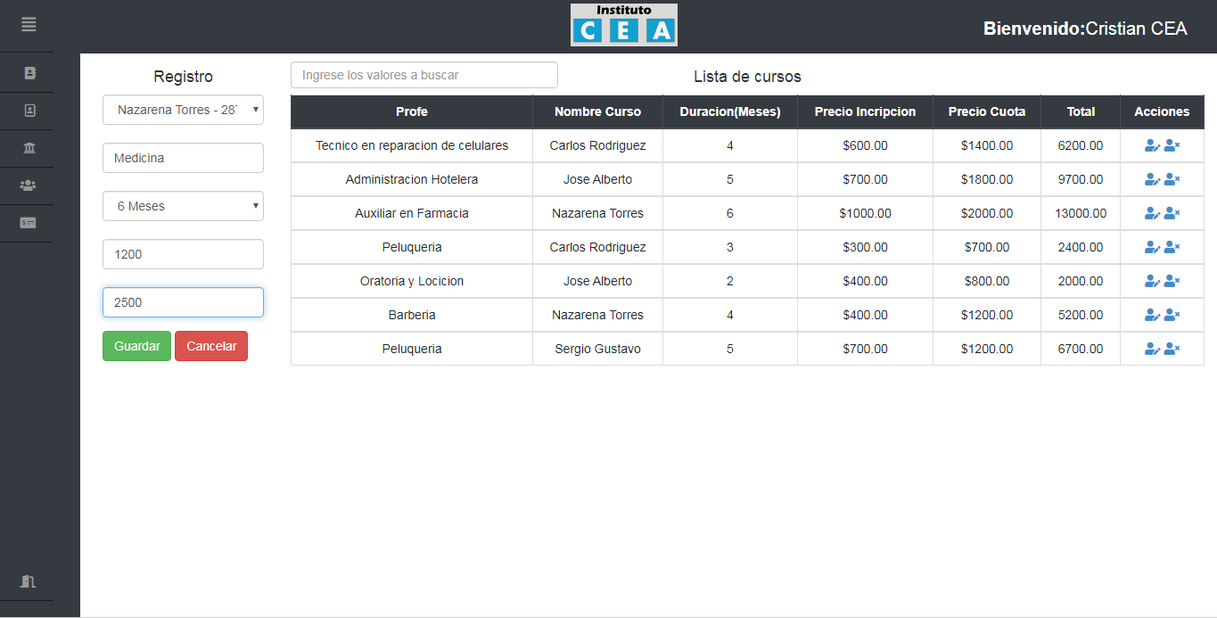

* **Registrar curso**: Ventana posicionada a la izquierda de la **Lista de cursos**, el usuario deberá llenar el formulario seleccionando además un profesor que estará a cargo del curso, para luego confirmar el guardado o cancelar en una ventana emergente similar a **Figura 8.**
* **Eliminar**: Deberá seleccionar el icono de eliminar **Figura 6** le mostrara una ventana emergente de confirmación donde seleccionara lo que le crea conveniente **Figura 9**.

### Usuarios

El usuario tendrá la oportunidad de **Modificar** el usuario registrado, lo que se explicara a continuación:

**Figura 18. Usuarios.**

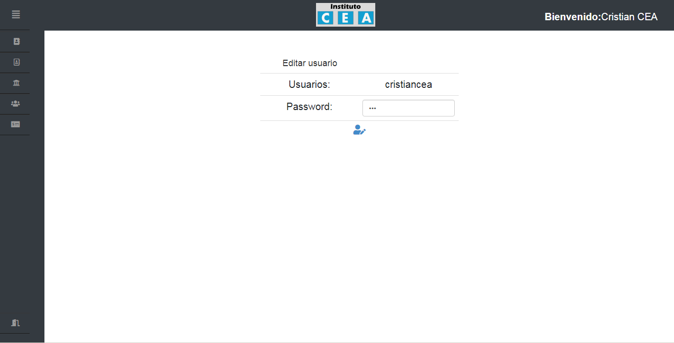

* **Modificar**: Deberá seleccionar el icono de modificación **Figura 6** e inmediatamente se cargaran todos los datos del usuario seleccionado en **Figura 19** donde podrá alterar el usuario y la contraseña, luego de confirmar la nueva contraseña.

**Figura 19. Modificar.**

### Aclaraciones

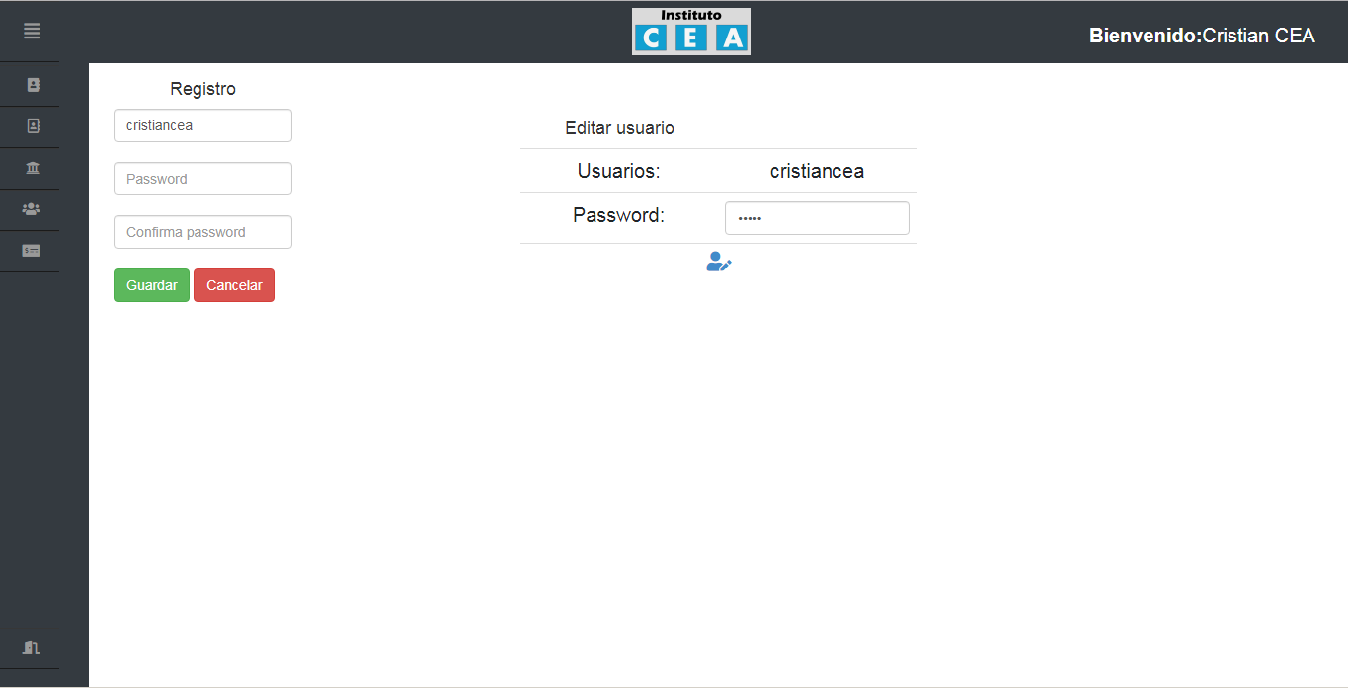

* Procesos de **Eliminado** se realizan físicamente, proceder con precaución a la hora de eliminar. Dicho proceso no es reversible.
* Procesos de **Modificación**, reemplazan los datos anteriores, proceder con precaución a la hora de modificar. Dicho proceso no es reversible.